欢迎加入宿迁学院采购QQ群422250072
［免费询价］机电工程学院实验室购买桌椅询价公告
一、项目内容：机电工程学院实验室购买桌椅询价公告项目
二、资质要求：经政府有关部门注册的相关行业经营性单位。
三、参数要求：详见附件。
四、报价要求：报价文件密封，报价含标的物安装交付使用前各项成本、税金等一切费用。
五、学院付款方式：供货经验收合格后一周内支付全部货款。
六、确定供货单位的原则：在符合使用要求前提下，报价最低者。如果最低报价超过学院预算的，则此次询价作废。确认中标后须缴纳1000元履约保证金，验收合格后无息退还。
七、查看现场：以行政楼四楼会议室（最东边）样品为准，察看样品联系教务处陈老师13625254567或联系人：李老师 13101868102
八、报价最后时间及学院确定供货单位时间：2017年5月27日上午9:30，地点：宿迁学院审计处（行政楼109室），电话：0527-84201696。确定供货单位会议邀请所有报价人参加，纪检监督电话：84203001。

附 件
桌椅：桌子30张，配套椅子60张，参考样式如图所示。
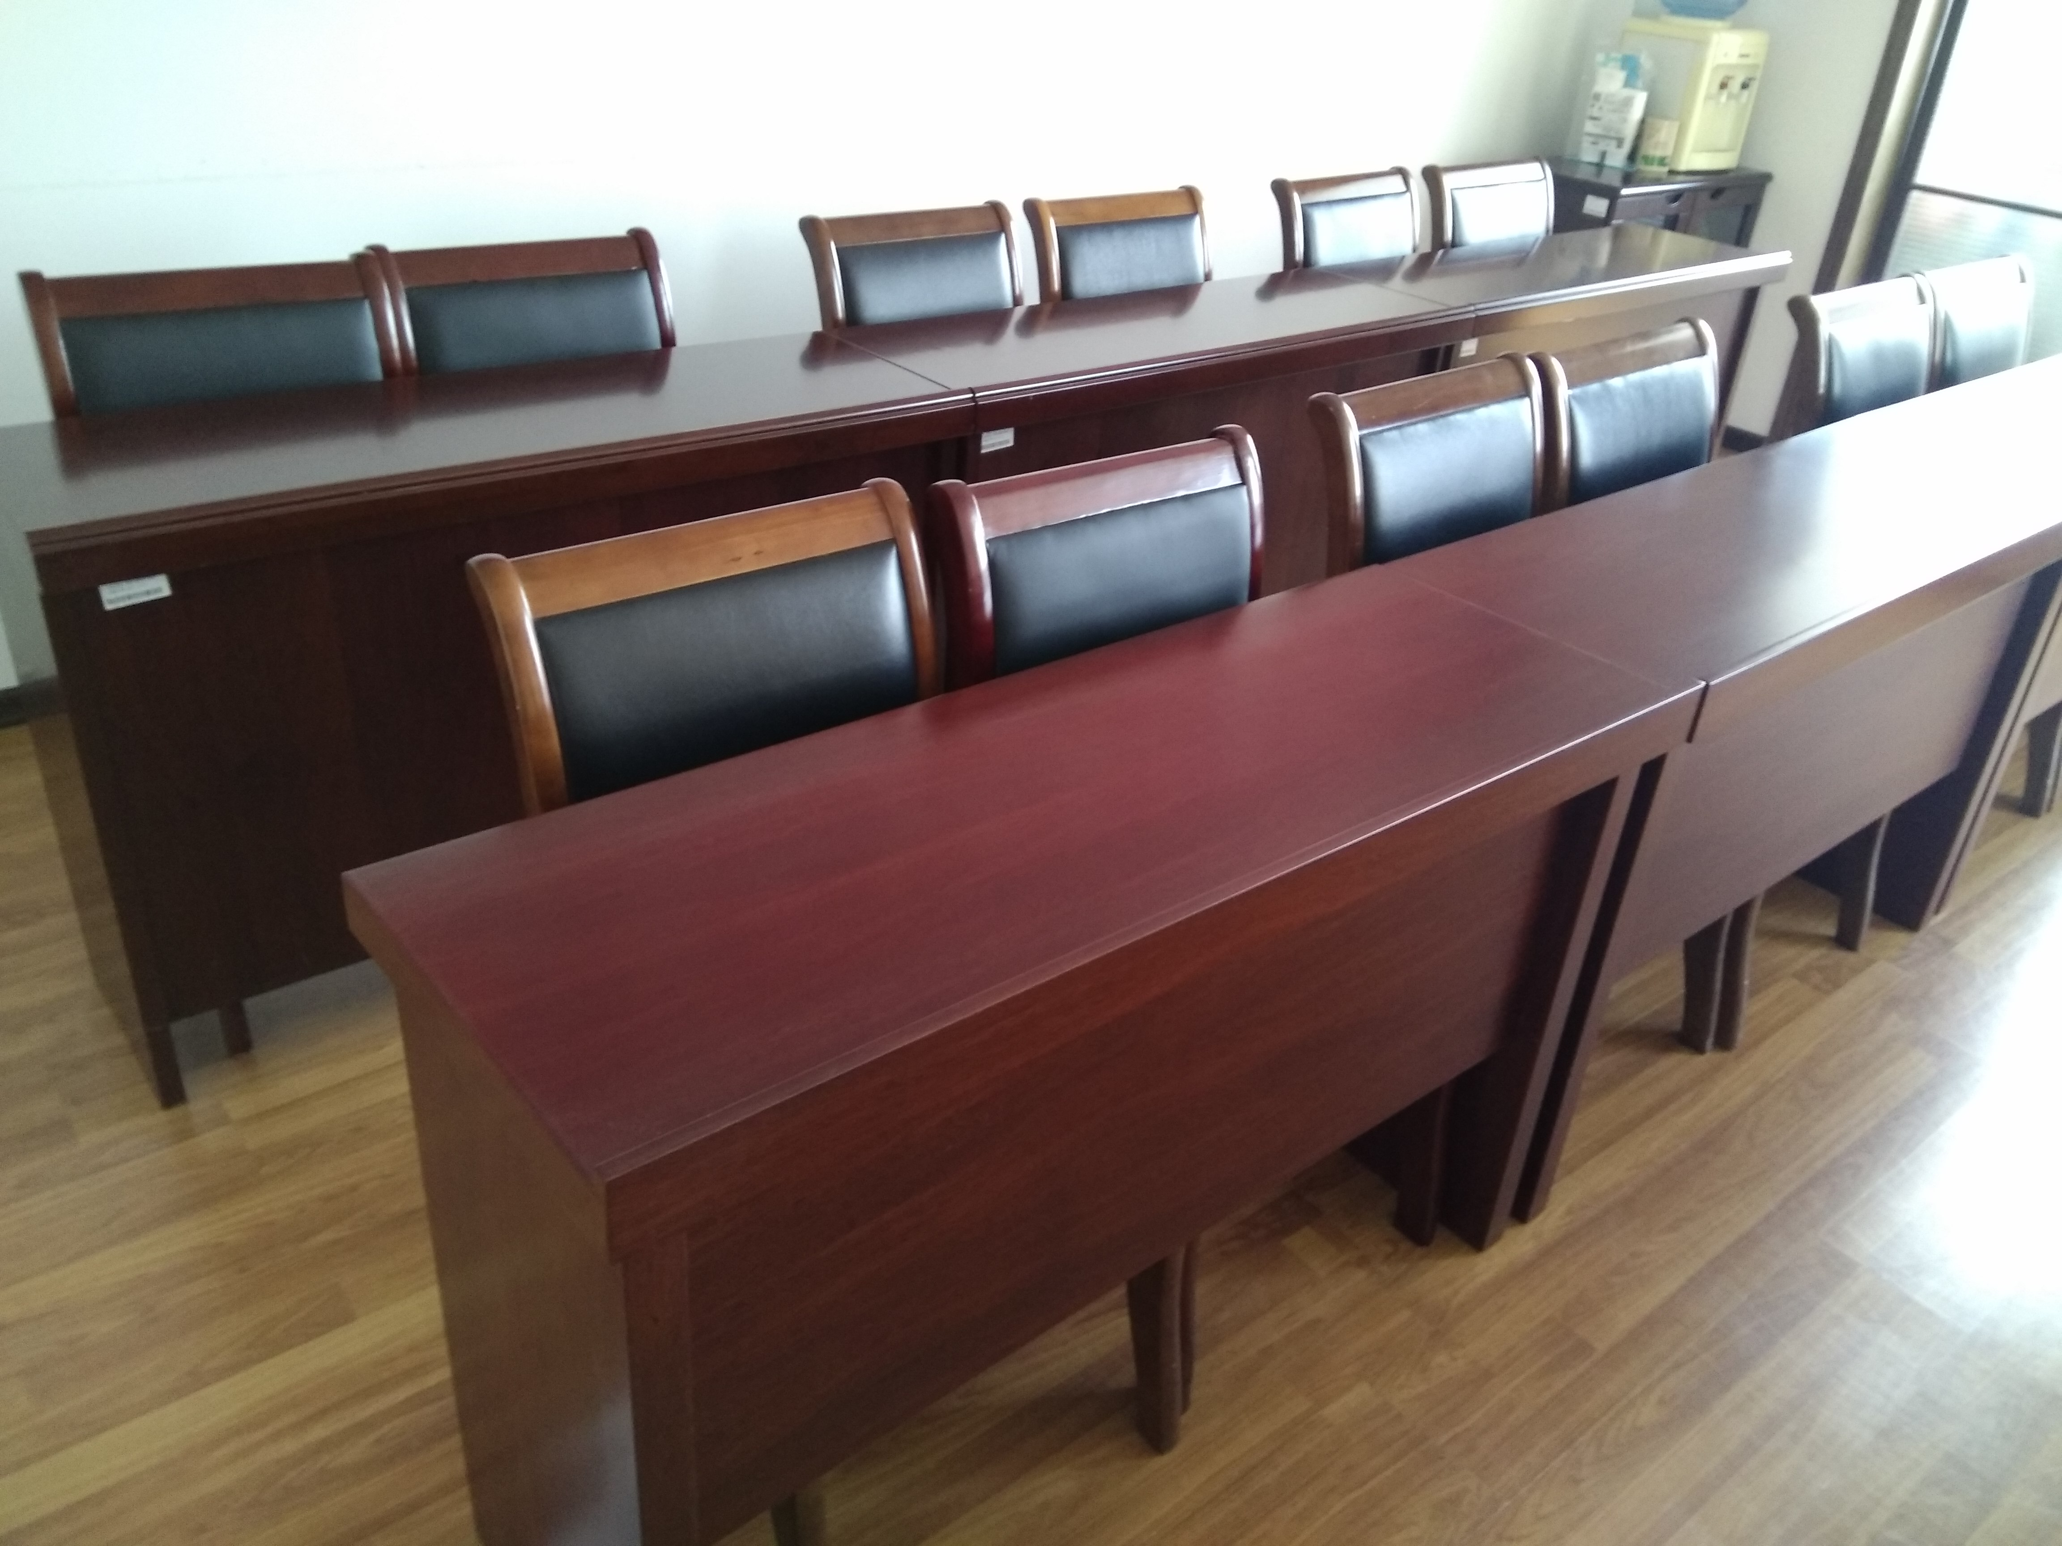

会议桌参考尺寸：120*40*75(长*宽*高)，单位:CM。材料：实木贴面与奥松板(E1或以上)或实木。桌面平齐，可进行拼搭。
配套椅子：棕褐色办公椅，椅面离地高度40CM~45CM。材料：实木贴面与奥松板(E1或以上)或实木。

凳子：数量50个，参考样式如图所示。
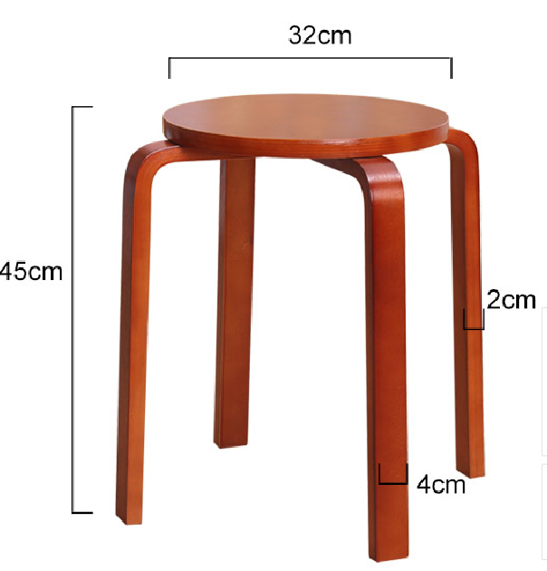
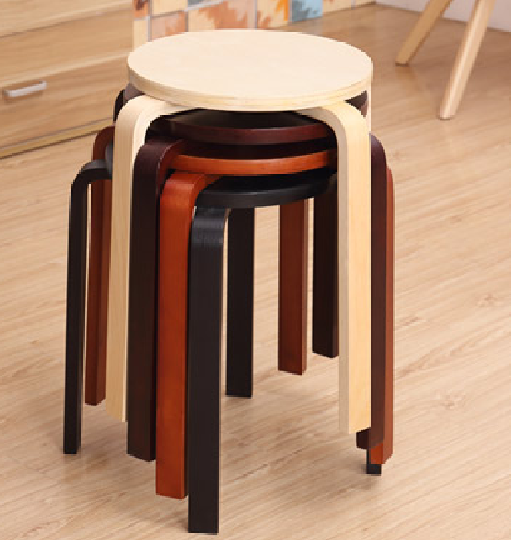

凳子参考尺寸:32*45(宽*高)，单位:CM。材料：实木贴面与奥松板(E1或以上)或实木。颜色：棕褐色。要求可叠摞。

